Практикум 9. Многочлен Тейлора.
Цель работы – научиться в среде MatLab производить операции над полиномами, представленными векторами коэффициентов, вычислять значения полиномов, производить действия с полиномами (складывать, вычитать, умножать, делить, дифференцировать), производить вычисления с использованием цикла for; раскладывать многочлены по степеням 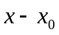, используя средства среды MatLab.
Продолжительность работы - 2 часа.
Оборудование, приборы, инструментарий – работа выполняется в компьютерном классе с использованием пакета MatLab.
Порядок выполнения
- Упражнения выполняются параллельно с изучением теоретического материала.
- После выполнения каждого упражнения результаты заносятся в отчёт.
- При выполнении упражнений в случае появления сообщения об ошибке рекомендуется сначала самостоятельно выяснить, чем оно вызвано, и исправить команду; если многократные попытки устранить ошибку не привели к успеху, то проконсультироваться с преподавателем.
- Дома доделать упражнения из раздела «Краткие теоретические сведения и практические упражнения», которые Вы не успели выполнить во время аудиторного занятия.
- После выполнения упражнений выполнить дополнительные упражнения для самостоятельной работы и ответить на контрольные вопросы и (см. ниже).
- Подготовить отчёт, в который включить упражнения из раздела «Краткие теоретические сведения и практические упражнения» и упражнения для самостоятельной работы. Отчёт представить в виде документа Microsoft Word, имя файла (пример): mp_10_Ivanov_P_01_s_1 (факультет_группа_Фамилия студента_Инициал_номер лабораторной, семестр). Отчет должен содержать по каждому выполненному упражнению: № упражнения, текст упражнения; команды, скопированные из командного окна, с комментариями к ним и результаты их выполнения, включая построенные графики; тексты М-сценариев и М-функций; выводы.
Краткие теоретические сведения
и практические упражнения
1. Полиномы. Действия с полиномами. Полином в MatLab задаётся вектором его коэффициентов, начиная со старшей. Число элементов вектора на один больше степени полинома. Функция polyval предназначена для вычисления значений полинома от некоторого аргумента. Аргумент может быть матрицей или вектором.
Пример 1. Вычислим значение полинома 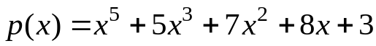 в точке 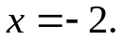
>> p=[1 0 5 7 8 3];
>> polyval(p,-2)
ans =
-57
Упражнение 1. Вычислить значения полинома 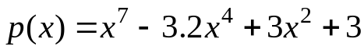 в точках 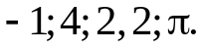 Значения аргументов задать в виде вектора. Сохранить значения полинома.
Нахождение всех корней полинома производится с помощью функции roots.
Пример 2.
>> p=[1 0 5 7 8 3];
>> roots(p)
ans =
0.7592 + 2.2827i
0.7592 - 2.2827i
-0.5000 + 0.8660i
-0.5000 - 0.8660i
-0.5184
Обратная функция к roots – poly – вычисляет коэффициенты многочлена с данными корнями.
Пример 3.
>> p=[1 0 5 7 8 3];
>> poly(roots(p))
ans =
1.0000 -0.0000 5.0000 7.0000 8.0000 3.0000
Вопрос. Как вы думаете, получится ли тот же результат при выполнении команды
>> poly([0.7592 + 2.2827i, 0.7592 - 2.2827i, -0.5000 + 0.8660i, -0.5000 - 0.8660i, -0.5184])
? Почему?
Упражнение 2. Вычислить корни полинома 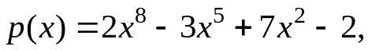 сохранить их, сделать проверку.
Для умножения полиномов используется функция conv. Для деления полиномов с остатком используется функция deconv, имеющая два выходных аргумента – частное и остаток.
Упражнение 3. Вычислить произведение полиномов
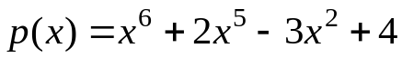 и 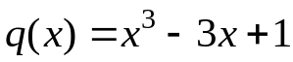,
а также частное и остаток от деления 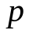 на 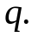
Для сложения и вычитания полиномов нет специальной функции. Использование знака + приведёт к ошибке при сложении полиномов разной степени.
Упражнение 4. Написать файл-функцию с двумя аргументами, осуществляющую сложение полиномов разной степени. Алгоритм:
1) Найти большую из длин входных аргументов (обозначим её 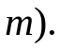
2) Создать вспомогательные векторы длины 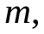 представляющие те же самые полиномы, что и аргументы. Для заполнения части элементов нулями можно использовать функцию zeros.
3) Вычислить сумму.
Протестировать файл-функцию, используя полиномы и ,
2. Формула Тейлора для многочленов.
Производная многочлена. Встроенная функция polyder предназначена для вычисления не только производной полинома, но и для вычисления производной произведения и частного полиномов.
q = polyder(p) – выходной аргумент q равен производной полинома p;
n = polyder(p,q) – выходной аргумент n равен производной произведения многочленов p и q.
[n d] = polyder(p,q) – выходной аргумент n равен числителю производной частного полиномов p и q, выходной аргумент d равен знаменателю.
Упражнение 5. Для многочленов 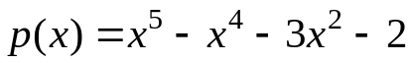 и 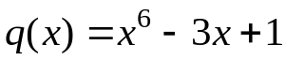 найти их производные, производную произведения и частного.
Нахождение производных высших порядков. Цикл for. Цикл for предназначен для выполнения заданного числа повторяющихся действий. Самое простое использование цикла for выполняется следующим образом:
for count = start:step:final
команды MatLab
end
Здесь count - переменная цикла, start – её начальное значение, final – конечное значение, step – шаг, на который увеличивается count при каждом следующем заходе в цикл. Цикл заканчивается, как только значение count становится больше final. Значения start и step (а значит, и count) не обязательно целые.
Вспомнив, что выражение start:step:final само по себе возвращает вектор, можно заключить, что в цикле
for count = vector
…
end
где vector – какой-либо вектор, переменная count принимает поочерёдно все значения элементов vector. Это действительно так.
Пример 4. Пусть требуется вывести семейство кривых, которое задано функцией, зависящей от параметра: 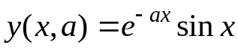 для 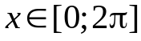 и значений параметра от –0,1 до 0,1 с шагом 0,2. Создадим М-файл
x = 0:pi/30:2*pi;
hold on
for a = -0.1:0.02:01
y = exp(-a*x).*sin(x);
plot(x,y)
end
и запустим его на выполнение.
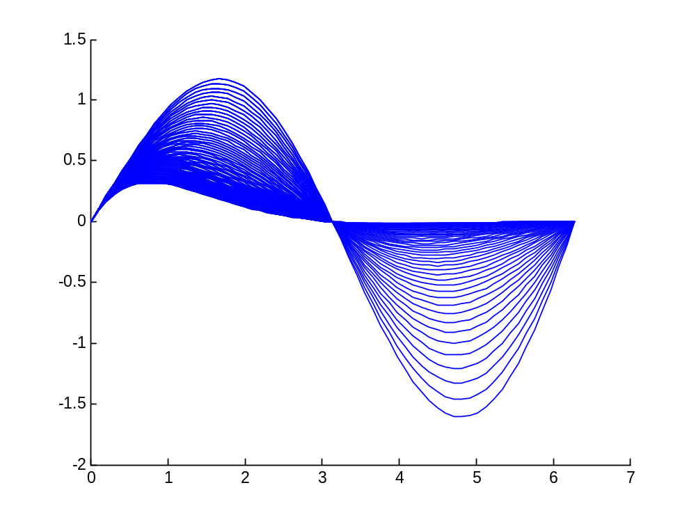
Упражнение 6. Создать файл-функцию, вычисляющую производную порядка n полинома 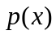, заданного вектором коэффициентов. Производную задать вектором коэффициентов. С помощью созданной файл-функции найти 5-ую производную полинома 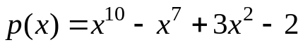 и вычислить её значение в точке 0,2.
Разложение полинома по степеням 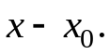 Полином 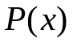 степени 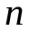 раскладывается по степеням 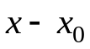
где 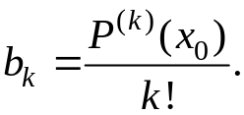 Разложение называется -м многочленом Тейлора по степеням .
Упражнение 7. Создать М-файл, вычисляющий значения коэффициентов 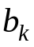 (в виде вектора) в многочлене Тейлора для полинома произвольной степени в произвольной точке. С помощью созданной функции вычислить коэффициенты для разложений полинома 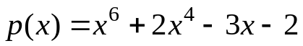 в многочлен Тейлора по степеням 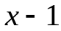 и 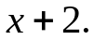
Задания для самостоятельной работы
- Выполнить упражнения из раздела «Краткие теоретические сведения и практические упражнения», которые не успели сделать в аудитории.
- Выполнить упражнения:
Упражнение С1. Вычислить корни полинома 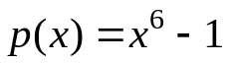 сохранить их, сделать проверку.
Упражнение С2. Вычислить произведение полиномов и 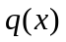, частное и остаток от деления на , сумму полиномов, если
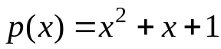 и 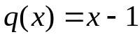.
Упражнение С3. Для многочлена 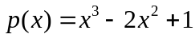 записать многочлен Тейлора по степеням 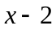.
- Ответить на контрольные вопросы:
- Рассмотрим многочлен 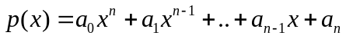. Как расположены относительно друг друга графики его многочленов Тейлора порядка , выписанные по степеням 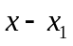 и 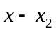, если 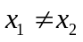?
- Рассмотрим многочлен . Как расположен его график относительно графика его многочлена Тейлора порядка , выписанного по степеням , если 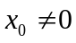?
Список рекомендуемой литературы
- В.Г.Потемкин "Введение в Matlab" (v 5.3), http://matlab.exponenta.ru/ml/book1/index.php .
- Сборник задач по математике для втузов под ред. А.В.Ефимова и А.С.Поспелова, часть 2, М.2002.
- А. Кривелёв. Основы компьютерной математики с использованием системы MatLab. М, 2005.

